Pour effectuer un don "Bourse de Promo" de votre Promo sur le site de la Fondation Arts & Métiers, cliquez sur le lien ci-dessous :
Fondation Arts et Métiers -

Puis cliquez sur


Vous arrivez sur l'écran :
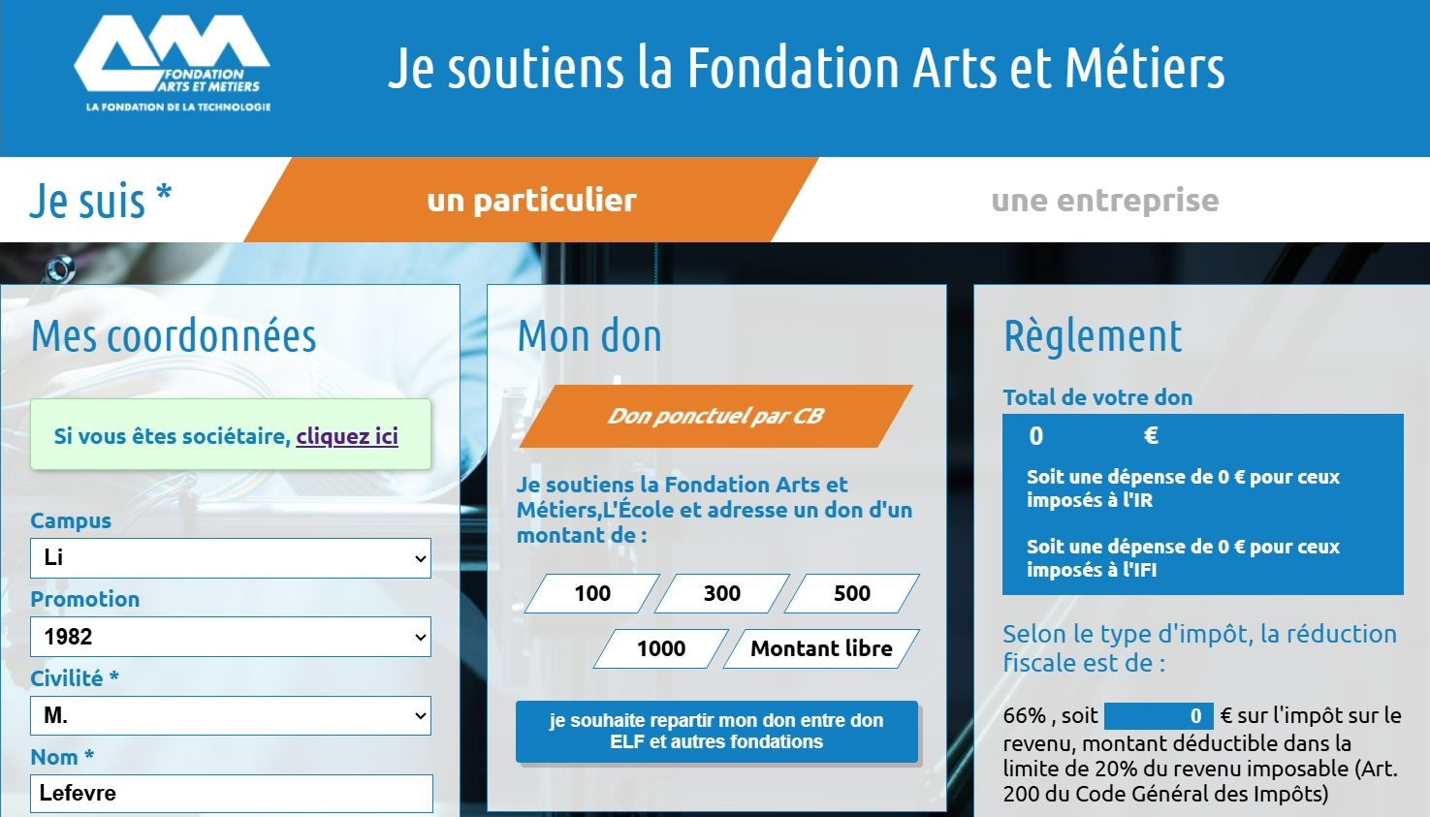

Dans la colonne "Mes coordonnées",
- Si vous êtes sociétaire (cotisant à la Soce) : cliquez sur la zone verte pour entrer votre numéro de sociétaire. Vos coordonnées seront automatiquement renseignées.
- Si vous n'êtes pas sociétaire, renseignez toutes vos coordonnées pour que la Fondation affecte bien votre don à votre Bourse de Promo et vous envoie le reçu fiscal par mail.

Dans la colonne "Mon don",
Indiquez le montant de votre don soit via les montants prédéfinis, soit "Montant libre"

Puis cliquez sur la case bleue :
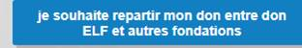

Vous allez voir apparaître la colonne de choix ci-dessous :
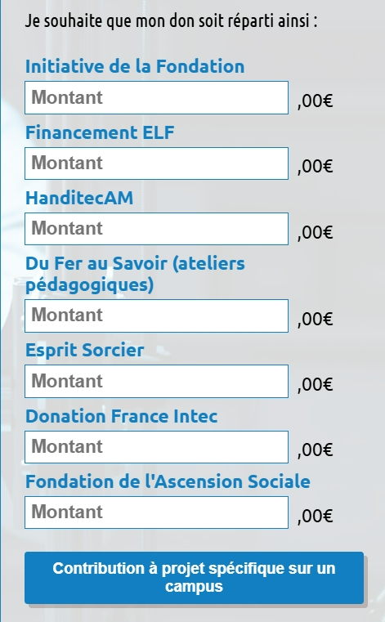

Cliquez sur la dernière case en bas :


Apparait alors la liste ci-dessous dans laquelle vous allez cliquer sur la ligne de votre Tabagn's ou Boquette :
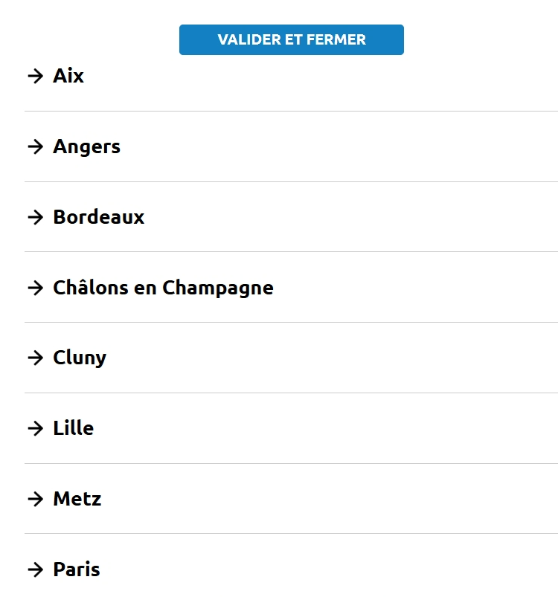

En cliquant sur -par exemple - Lille, vous pourrez saisir le montant de votre don dans la case Bourses de Promo :
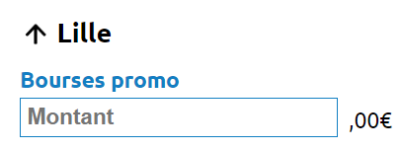

Puis cliquez sur :


Ce qui vous fera revenir à l'écran de départ dans lequel vous cliquez sur :
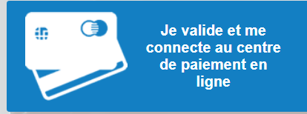

Vous serez alors dirigé vers le site bancaire de la Fondation (SG) pour y entrer votre numéro de CB et valider votre don.

La banque vous enverra un reçu de paiement dans la boite mail que vous avez indiqué dans la zone "Mes coordonnées"

La Fondation AM vous enverra également sur la boite mail indiquée votre reçu fiscal en format pdf

Bien vérifier que vous avez reçus ces 2 mails

That's it !

Un grand merci à toi pour ton don !!

